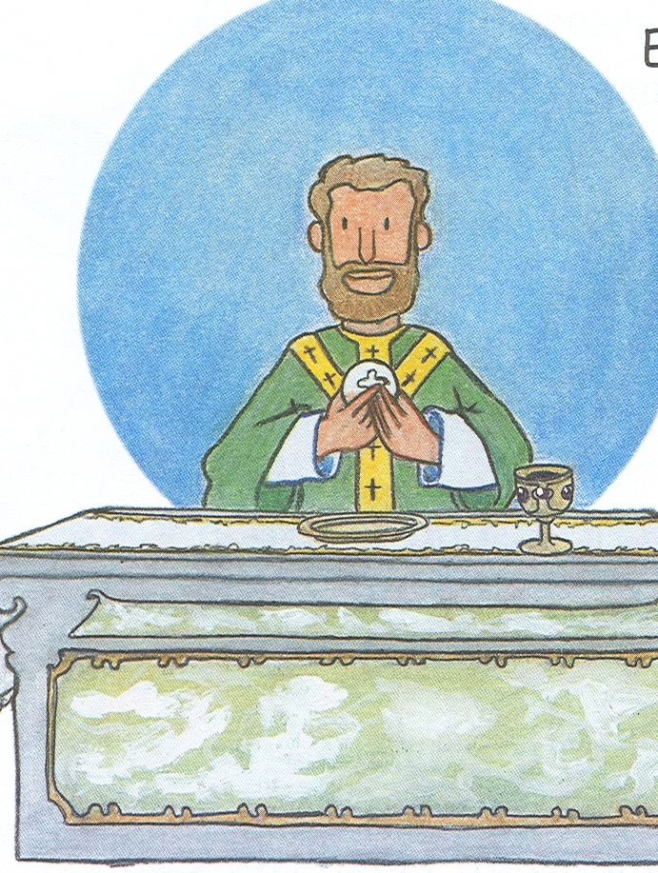 | SVETA MISA  DOBRO POGLEDAJ SLIČICE. UZ POMOĆ UKUĆANA IMENUJ SLIKE.  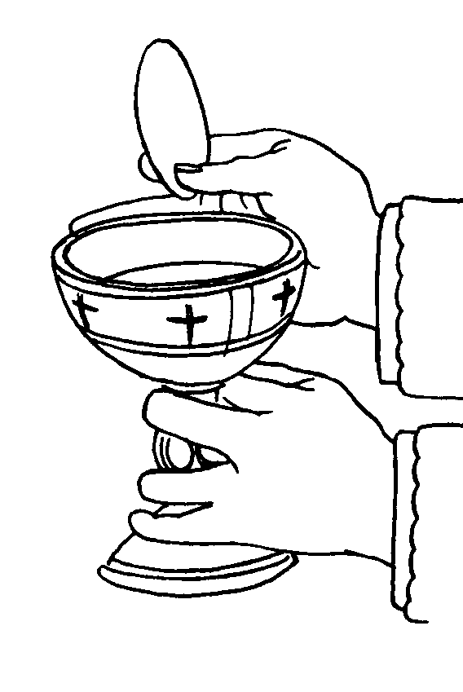  KALEŽ HOSTIJA  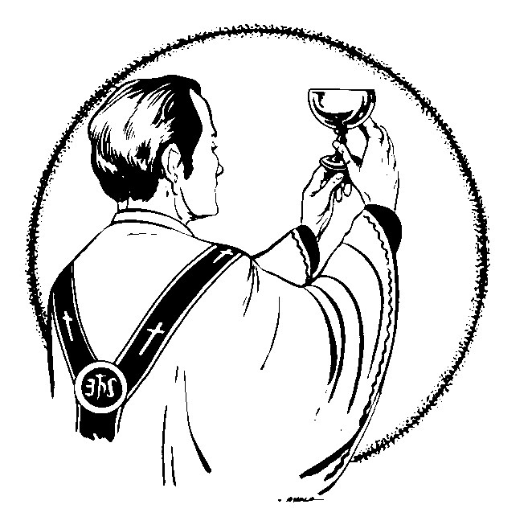  HOSTIJA SVEĆENIK  SVEĆENIK KALEŽ

